# Aufgabe 1a

**Unterstreiche im Text die wörtliche Rede blau und die Redebegleitsätze rot.**

Denk beim Lösen der Aufgaben an die **Zaubersprüche** gegen Ablenker und bleib konzentriert!

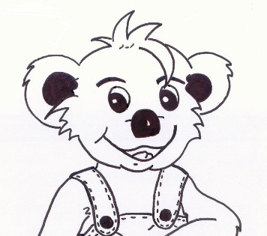

**__________________________**

Heute hat Kallis Klasse Musikunterricht. „Yippie! Darauf freue ich mich schon die ganze Woche!“, jubelt Kalli.

„Welche Instrumente dürfen wir heute spielen?“, fragt er seine Lehrerin.

„Heute machen wir Musik mit den Blasinstrumenten“, erklärt sie, „also kannst du dich entscheiden: Trompete, Horn oder Tuba.“

Kalli fragt seinen Freund Mulle: „Was würdest du denn am liebsten spielen?“

„Die Trompete!“, antwortet Mulle, „Wie meine Mama. Sie spielt das Instrument in einer großen Band.“

# Aufgabe 1b

**Finde eine Überschrift für die Kurzgeschichte.**

# Aufgabe 2

**Trage die fehlenden Zeichen der wörtlichen Rede ein.**

Kalli will heute mit seinem Freund Mulle draußen Fußball spielen.

□Was machst du heute?□□ fragt Kalli seinen Freund.

□Ach□□ seufzt Mulle□ □ich muss meine Hausaufgaben machen. Das wird den ganzen Tag dauern.□

□Wieso denn das?□□ wundert sich Kalli.

Mulle erklärt□ □Meine kleinen Schwestern lenken mich den ganzen Tag ab und überall sind Ablenkmonster! Dann dauert es ewig bis ich mit meinen Aufgaben fertig bin.□

□Wende doch die Zaubersprüche gegen die Ablenker an!□□ schlägt Kalli vor.

□Stimmt! Das ist eine gute Idee□□ sagt Mulle.

□Dann schaffst du deine Hausaufgaben bestimmt schnell. Bis später auf dem Fußballplatz!□□ ruft Kalli seinem Freund zu.